T.C
MURATLI KAYMAKAMLIĞI
ŞEHİT ERDOĞAN ERİŞİK İLK - ORTAOKULU MÜDÜRLÜĞÜ
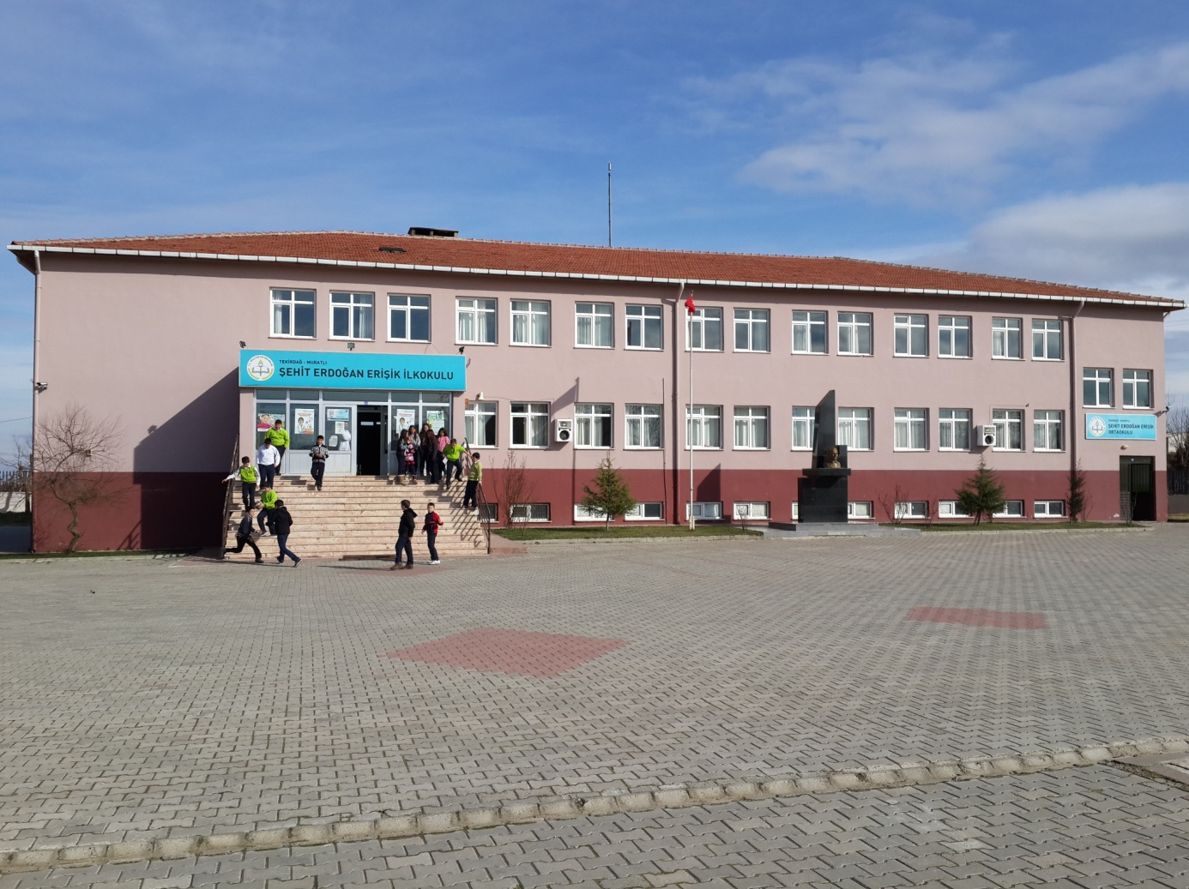

2019-2023 STRATEJİK PLANI

SUNUŞ
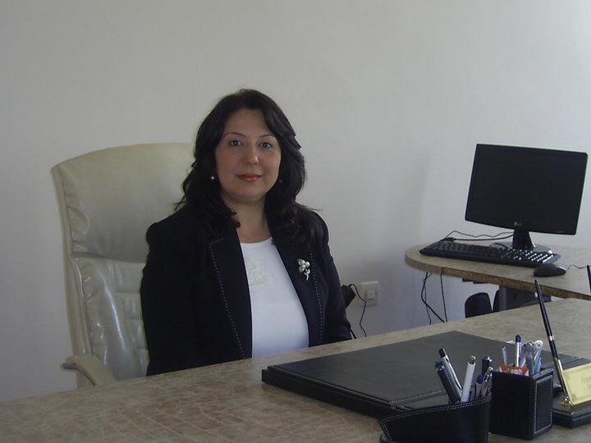

Sürekli değişen ve gelişen ortamlarda çağın gerekleri ile uyumlu bir eğitim öğretim anlayışını sistematik bir şekilde devam ettirebilmemiz, belirlediğimiz stratejileri en etkin şekilde uygulayabilmemiz ile mümkün olacaktır. Başarılı olmak da iyi bir planlama ve bu planın etkin bir şekilde uygulanmasına bağlıdır.
Stratejik Plânın, okulumuzun eğitim yapısının daha da güçlendirilmesinde bir rehber olarak kullanılması amaçlanmaktadır.
Belirlenen stratejik amaçlar doğrultusunda hedefler güncellenmiş ve okulumuzun 2019-2023 yıllarına ait stratejik plânı hazırlanmıştır.
Okulumuza ait bu plânın hazırlanmasında her türlü özveriyi gösteren ve sürecin tamamlanmasına katkıda bulunan idarecilerimize, stratejik planlama ekiplerimize ve tüm personelimize en içten dileklerimle teşekkür eder, başarılar diliyorum.
Arzu KARA
Okul Müdürü

İçindekiler
Sunuş 3
İçindekiler 4
BÖLÜM I: GİRİŞ ve PLAN HAZIRLIK SÜRECİ 5
BÖLÜM II: DURUM ANALİZİ 6-19
Okulun Kısa Tanıtımı 6
Okulun Mevcut Durumu: Temel İstatistikler 7-11
PAYDAŞ ANALİZİ 12
GZFT (Güçlü, Zayıf, Fırsat, Tehdit) Analizi 13
Gelişim ve Sorun Alanları 16
BÖLÜM III: MİSYON, VİZYON VE TEMEL DEĞERLER 19
MİSYONUMUZ 19
VİZYONUMUZ 19
TEMEL DEĞERLERİMİZ 20
BÖLÜM IV: AMAÇ, HEDEF VE EYLEMLER
TEMA I: EĞİTİM VE ÖĞRETİME ERİŞİM 21
TEMA II: EĞİTİM VE ÖĞRETİMDE KALİTENİN ARTIRILMASI 23-28
TEMA III: KURUMSAL KAPASİTE 29-31
V. BÖLÜM: MALİYETLENDİRME 32-33
EKLER:

BÖLÜM I: GİRİŞ ve PLAN HAZIRLIK SÜRECİ

2019-2023 dönemi stratejik plan hazırlanması süreci Üst Kurul ve Stratejik Plan Ekibinin oluşturulması ile başlamıştır. Ekip tarafından oluşturulan çalışma takvimi kapsamında ilk aşamada durum analizi çalışmaları yapılmış ve durum analizi aşamasında paydaşlarımızın plan sürecine aktif katılımını sağlamak üzere paydaş anketi, toplantı ve görüşmeler yapılmıştır.
Durum analizinin ardından geleceğe yönelim bölümüne geçilerek okulumuzun amaç, hedef, gösterge ve eylemleri belirlenmiştir. Çalışmaları yürüten ekip ve kurul bilgileri altta verilmiştir.

STRATEJİK PLAN ÜST KURULU

Üst Kurul Bilgileri |  | Ekip Bilgileri
Adı Soyadı | Unvanı | Adı Soyadı | Unvanı
ARZU KARA | Okul Müdürü | BEYZA İNAN | Müdür Yardımcısı
BEYZA İNAN | Müdür Yrd. | Seda ESMER | Öğretmen
Tuğçe KURU GÜZELKALP | Öğretmen | Sema COŞKUN | Öğretmen
Elif YAVUZ | Okul Aile Birliği Başkanı | Ayşe KORKMAZ | Öğretmen
SEVİNÇ ACER | OAB Yönetim Kurulu Üyesi | Özge ALKIR | Öğretmen
 |  | Yeliz MOLLAOĞLU | Öğretmen
 |  | Melek EREN | Öğretmen
 |  | Ebru CEYLAN | Gönüllü Veli
 |  | Belgin BİNGÜL | Gönüllü Veli
 |  | Elif YAVUZ | Gönüllü Veli
 |  | Hacet OCAK | Gönüllü Veli

BÖLÜM II: DURUM ANALİZİ
Durum analizi bölümünde okulumuzun mevcut durumu ortaya konularak neredeyiz sorusuna yanıt bulunmaya çalışılmıştır.
Bu kapsamda okulumuzun kısa tanıtımı, okul künyesi ve temel istatistikleri, paydaş analizi ve görüşleri ile okulumuzun Güçlü, Zayıf Fırsat ve Tehditlerinin (GZFT) ele alındığı analize yer verilmiştir.

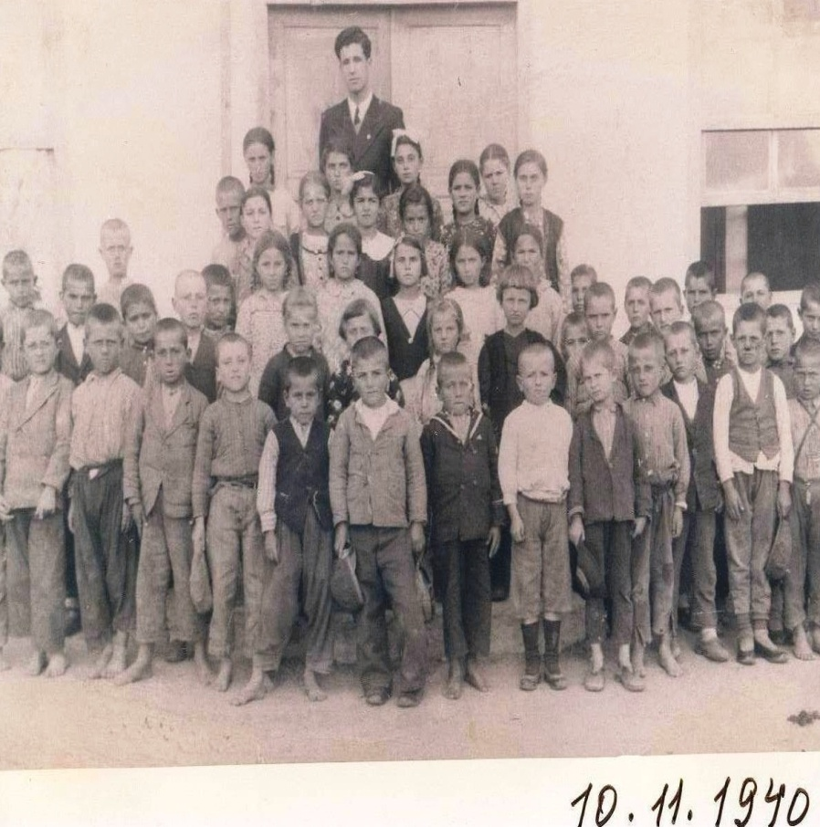
OKULUMUZUN TANITIMI
Okulumuz 1940 yılında Aşağısevindikli İlkokulu olarak açılmıştır. Öğrenci sayısının artmasıyla birlikte 1957 yılında yapılan yeni okul binasında eğitim–öğretim faaliyetlerine devam edilmiştir. Yapılan bu bina 3 derslikli olup zamanla ihtiyacı karşılayamamıştır. Bu yüzden 1960 yılında binaya ek 2 derslik daha yapılmıştır.
2007 Yılına kadar geçen 47 yıllık sürede binanın eskimesinden ve nüfusun artmasıyla ihtiyacı tam olarak karşılayamamasından dolayı yıkılıp bugünkü modern halini almıştır. Yeni inşa edilen okulumuz Şehit Erdoğan Erişik İlköğretim Okulu adını almıştır. Daha sonra yapılan kanun değişikliği ile okulumuzun adı Şehit Erdoğan Erişik İlkokulu ve Şehit Erdoğan Erişik Ortaokulu olmuştur. Yeni okul binamız son derece modern olup 10 derslik, 1 bilgisayar laboratuarı,1 çok amaçlı salon, 1 fen ve teknoloji laboratuarı ve 1 de anasınıfını bünyesinde barındırmaktadır.
Aşağısevindikli Mahallesinde eğitim-öğretim faaliyetleri 78 yıldır bu şekilde devam etmektedir.

Okulun Mevcut Durumu: Temel İstatistikler

Okul Künyesi
Okulumuzun temel girdilerine ilişkin bilgiler altta yer alan okul künyesine ilişkin tabloda yer almaktadır.

Temel Bilgiler Tablosu- Okul Künyesi

İli: TEKİRDAĞ |  |  |  | İlçesi: MURATLI
Adres: | Aşağısevindikli Mah. Öğretmen Basri Güven Sokak No: Dış Kapı No:20 MURATLI/TEKİRDAĞ |  |  | Coğrafi Konum (link): |  | https://goo.gl/maps/3a3NokDpMUD2
Telefon Numarası: | 0282 373 70 06 |  |  | Faks Numarası: |  | YOK
e- Posta Adresi: | 705773@meb.k12.tr |  |  | Web sayfası adresi: |  | http://sehiterdoganerisikio.meb.k12.tr/
Kurum Kodu: | İlkokul: 705773  Ortaokul: 705865 |  |  | Öğretim Şekli: |  | Tam Gün
Okulun Hizmete Giriş Tarihi : 1940 |  |  |  | Toplam Çalışan Sayısı |  | 17
Öğrenci Sayısı: | Kız | 67 |  | Öğretmen Sayısı | Kadın | 12
 | Erkek | 72 |  |  | Erkek | 2
 | Toplam | 139 |  |  | Toplam | 14
Derslik Başına Düşen Öğrenci Sayısı |  |  | :15,4 | Şube Başına Düşen Öğrenci Sayısı |  |  | :19
Öğretmen Başına Düşen Öğrenci Sayısı |  |  | :13,9 | Şube Başına 30’dan Fazla Öğrencisi Olan Şube Sayısı |  |  | :0
Öğrenci Başına Düşen Toplam Gider Miktarı |  |  | 27,5 TL | Öğretmenlerin Kurumdaki Ortalama Görev Süresi |  |  | 5

Çalışan Bilgileri

Okulumuzun çalışanlarına ilişkin bilgiler altta yer alan tabloda belirtilmiştir.

Çalışan Bilgileri Tablosu

Unvan* | Erkek | Kadın | Toplam
Okul Müdürü ve Müdür Yardımcısı | 0 | 2 | 2
Sınıf Öğretmeni | 0 | 4 | 4
Branş Öğretmeni | 0 | 5 | 5
Okul Öncesi Öğretmeni | 0 | 1 | 1
Özel Eğitim Öğretmeni | 1 | 0 | 1
Yardımcı Personel | 0 | 2 | 2
Güvenlik Personeli | 0 | 0 | 0
Toplam Çalışan Sayıları | 1 | 14 | 15

Okulumuz Bina ve Alanları

Okulumuzun binası ile açık ve kapalı alanlarına ilişkin temel bilgiler altta yer almaktadır.

Okul Yerleşkesine İlişkin Bilgiler

Okul Bölümleri |  | Özel Alanlar | Var | Yok
Okul Kat Sayısı | Zemin + 1 | Çok Amaçlı Salon | X
Derslik Sayısı | 10 | Çok Amaçlı Saha |  | X
Derslik Alanları (m2) | 480 m² | Kütüphane | X
Kullanılan Derslik Sayısı | 9 | Fen Laboratuarı | X
Şube Sayısı | 9 | Bilgisayar Laboratuarı |  | X
İdari Odaların Alanı (m2) | 66,3 m² | İş Atölyesi |  | X
Öğretmenler Odası (m2) | 26 m² | Beceri Atölyesi |  | X
Okul Oturum Alanı (m2) | 1.980 m² | Pansiyon |  | X
Okul Bahçesi (Açık Alan)(m2) | 11.460 m²
Okul Kapalı Alan (m2) | 660 m²
Sanatsal, bilimsel ve sportif amaçlı toplam alan (m²) | 0 m²
Kantin (m2) | 22,9 m²
Tuvalet Sayısı | 6
Diğer (………….)

Sınıf ve Öğrenci Bilgileri

Okulumuzda yer alan sınıfların öğrenci sayıları alttaki tabloda verilmiştir.

SINIFI | Kız | Erkek | Toplam | SINIFI | Kız | Erkek | Toplam
ANA SINIFI | 7 | 4 | 11 | 5/A | 6 | 10 | 16
1/A | 8 | 8 | 16 | 6/A | 4 | 12 | 16
2/A | 8 | 8 | 16 | 7/A | 5 | 6 | 11
3/A | 6 | 7 | 13 | 8/A | 13 | 12 | 25
4/A | 10 | 6 | 16

Donanım ve Teknolojik Kaynaklarımız

Teknolojik kaynaklar başta olmak üzere okulumuzda bulunan çalışır durumdaki donanım malzemesine ilişkin bilgiye alttaki tabloda yer verilmiştir.
Teknolojik Kaynaklar Tablosu
Akıllı Tahta Sayısı | 0 | TV Sayısı | 0
Masaüstü Bilgisayar Sayısı | 2 | Yazıcı Sayısı | 2
Taşınabilir Bilgisayar Sayısı | 1 | Fotokopi Makinası Sayısı | 2
Projeksiyon Sayısı | 7 | İnternet Bağlantı Hızı | 16 MB

Gelir ve Gider Bilgisi
Okulumuzun genel bütçe ödenekleri, okul aile birliği gelirleri ve diğer katkılarda dâhil olmak üzere gelir ve giderlerine ilişkin son iki yıl gerçekleşme bilgileri alttaki tabloda verilmiştir.
Yıllar | Gelir Miktarı | Gider Miktarı
2016 | 7219,63 | 5707,60
2017 | 6750,00 | 9661,91
2018 | 3310,00 | 3254,02

PAYDAŞ ANALİZİ

Kurumumuzun temel paydaşları öğrenci, veli ve öğretmen olmakla birlikte eğitimin dışsal etkisi nedeniyle okul çevresinde etkileşim içinde olunan geniş bir paydaş kitlesi bulunmaktadır. Paydaşlarımızın görüşleri anket, toplantı, dilek ve istek kutuları, elektronik ortamda iletilen önerilerde dâhil olmak üzere çeşitli yöntemlerle sürekli olarak alınmaktadır.

Paydaş anketlerine ilişkin ortaya çıkan temel sonuçlara altta yer verilmiştir :

Öğrenci Anketi Sonuçları:

Olumlu (Başarılı) yönlerimiz : Okulda güvende hissedip okulu sevmektedirler. Öğretmenlerle iletişim kurup sorunları rahatlıkla dile getirmektedirler. Okulumuz temiz olup, ders araç gereçleri ile işlenmeye çalışılmaktadır. Sınıflarımız kalabalık olmayıp, ders aralarında oyunları oynamaktayım.
Olumsuz (başarısız) yönlerimiz : Okulumuzda oyun oynamak için gerekli donanımlar yeterli değildir.Okulumuzda rehberlik servisi bulunmamaktadır.

Öğretmen Anketi Sonuçları:

Olumlu (Başarılı) yönlerimiz :Aidat değeri yüksek, okulu benimseyen, eşit ve adil davranılmaktadır. Öğretmen gelişimi için fırsatlar sunmakta, yenilik çalışmalarda destek olmaktadır. Öğretmenler arası işbirliği yapılmaktadır.Yapılacak çalışmalarda öğretmenin fikri alınmaktadır.
Olumsuz (başarısız) yönlerimiz : Sosyal etkinlikler yeteri kadar yapılamamakta. Gezi gözlem yapılamamaktadır. Araç gereçler eski olup yenilemekte güçlük yaşanmaktadır.

Veli Anketi Sonuçları:

Olumlu (Başarılı) yönlerimiz : Öğretmenle ihtiyaç duyduğum her zaman görüşme imkanım var. Öğrencimle ilgili sorunlar olunca ilgilenip, devam etmediği zaman arayıp haber verilmektedir. Okul temiz ve bakımlı olup, öğrencim giriş ve çıkışlarda gerekli güvenlik tedbirleri alınmış olup, teneffüslerde kontrol edilmektedir. Dersler araç ve gereçlerle işlenip öğrencimle ilgilenilmektedir. Okul sitesi güncel olup, e-okuldan gerekli bilgileri ulaşmaktayım.
Olumsuz (başarısız) yönlerimiz: Rehberlik öğretmeni bulunmamaktadır. Yeterli kadar sosyal etkinlik ve gezi yapılmamaktadır.

GZFT (Güçlü, Zayıf, Fırsat, Tehdit) Analizi

Okulumuzun temel istatistiklerinde verilen okul künyesi, çalışan bilgileri, bina bilgileri, teknolojik kaynak bilgileri ve gelir gider bilgileri ile paydaş anketleri sonucunda ortaya çıkan sorun ve gelişime açık alanlar iç ve dış faktör olarak değerlendirilerek GZFT tablosunda belirtilmiştir. Dolayısıyla olguyu belirten istatistikler ile algıyı ölçen anketlerden çıkan sonuçlar tek bir analizde birleştirilmiştir.
Kurumun güçlü ve zayıf yönleri donanım, malzeme, çalışan, iş yapma becerisi, kurumsal iletişim gibi çok çeşitli alanlarda kendisinden kaynaklı olan güçlülükleri ve zayıflıkları ifade etmektedir ve ayrımda temel olarak okul müdürlüğü kapsamından bakılarak iç faktör ve dış faktör ayrımı yapılmıştır.

İçsel Faktörler

Güçlü Yönler
Öğrenciler | Sınıf mevcutlarının eğitim-öğretime elverişli olması, Öğrencilerin okula devamının sağlanması,Disiplinsizlik ve karmaşa bulunmaması,
Çalışanlar | Teknolojik alt yapıdan öğretmenlerin yararlanma düzeylerinin yüksek olması. Genç ve dinamik bir eğitim çalışanlarının bulunması. Yardımcı personelin yeterli olması.
Veliler | Velilerle işbirliğinin yapılması.
Bina ve Yerleşke | Öğrenci başına düşen açık alan oranının yeterli olması. Okulun fiziki koşullarının yeterli olması.
Donanım | Teknolojik donanım ve öğretmenlerin teknolojik birikimlerinin yeterli olması.
Bütçe | Kaynak çeşitliliğinin bulunması. Okul Aile Birliğinin iş birliğine açık olması.
Yönetim Süreçleri | Öğretmenler kurulunda alınan kararların herkes tarafından benimsenip uygulanabilmesi,
İletişim Süreçleri | Çalışanlarla ikili iletişim kanallarının açık olması. Öğretmen yönetici iş birliğinin güçlü olması.

Zayıf Yönler

Öğrenciler | Öğrenci sayısının azlığı. Öğrencilerin okuma alışkanlıklarının yetersiz oluşu.
Çalışanlar | Okulumuzda rehber öğretmenin olmaması. Öğretmenlerin hizmet içi eğitimlere katılım düzeyinin az olması.
Veliler | Okul-veli işbirliğinin istenen düzeyde olmaması, Ailelerin öğrencilerin eğitim-öğretim faaliyetlerine yeterli önem vermemesi.
Bina ve Yerleşke | Okulumuzun fiziki altyapısının yeterli olmaması, Okul kütüphanesinin yetersiz olması. Çok amaçlı salonun kültürel faaliyetlerin sunumu için uygun fiziksel koşullara sahip olmaması. Şehir merkezine uzaklık nedeniyle sosyal faaliyetlere katılımın düşüklüğü.
Donanım | Donanımının eksi teknoloji olması.
Bütçe | Ekonomik kaynak yetersizliği,
Yönetim Süreçleri | Rehberlik çalışmalarının etkili ve verimli olmaması.
İletişim Süreçleri | Proje, beceri üretme potansiyelinin düşük olması,

Dışsal Faktörler

Fırsatlar

Politik | Bakanlığımızca, eğitimde öğrenci merkezli ve yapılandırmacı eğitim yaklaşımları ile mesleki eğitimde yeterliğe dayalı modüler eğitim sistemine geçilmesi
Ekonomik | Eski evlerin yıkılarak modern yapıların yapılıyor olması. Hayırseverlerin varlığı.
Sosyolojik | Yakın sosyal çevrede ve şehir ölçeğinde eğitim kurumuna destek olma eğiliminin yüksek olması,
Teknolojik | Teknolojinin eğitim için faydalı olacağı inanç.
Mevzuat-Yasal | Eğitimde sürekli değişen politikalarının geliştirilmesi.
Ekolojik | Konum itibariyle, kentleşmenin getirdiği, trafik, gürültü, sosyal karmaşa gibi olumsuzluklardan göreli olarak daha az etkilenmesi ve okulumuzun güvenli olması.

Tehditler

Politik | Medyanın eğitici görevini yerine getirmemesi. Her alanda uluslararası rekabette yaşanan zorluklar (Krizler vb.)
Ekonomik | Sosyal kesimler arasındaki ekonomik ve kültürel kopukluklar, Velilerimizin sosyo-ekonomik durumunun giderek düşmesi.
Sosyolojik | Giderek yoğunluk kazanan ekonomik, sosyal ve kültürel tatmin düzeyi düşük nüfus yoğunlaşmasının baskısı, Parçalanmış ailelerin giderek artması.
Teknolojik | Teknolojik alt yapının yenilenememesi.
Mevzuat-Yasal | Sürekli değişen Eğitim politikaları. Eğitim öğretim çalışmalarının desteklenmesi konusunda mali mevzuatın getirdiği kısıtlamalar, Sınav odaklı eğitimin öğrencilere etkisi.
Ekolojik | Nüfus rejimindeki istikrarsızlık, artan hareketlilik, 7-15 yaş çağ nüfusunun bir arada okuması.

Gelişim ve Sorun Alanları

Gelişim ve sorun alanları analizi ile GZFT analizi sonucunda ortaya çıkan sonuçların planın geleceğe yönelim bölümü ile ilişkilendirilmesi ve buradan hareketle hedef, gösterge ve eylemlerin belirlenmesi sağlanmaktadır.

Gelişim ve sorun alanları ayrımında eğitim ve öğretim faaliyetlerine ilişkin üç temel tema olan Eğitime Erişim, Eğitimde Kalite ve kurumsal Kapasite kullanılmıştır. Eğitime erişim, öğrencinin eğitim faaliyetine erişmesi ve tamamlamasına ilişkin süreçleri; Eğitimde kalite, öğrencinin akademik başarısı, sosyal ve bilişsel gelişimi ve istihdamı da dâhil olmak üzere eğitim ve öğretim sürecinin hayata hazırlama evresini; Kurumsal kapasite ise kurumsal yapı, kurum kültürü, donanım, bina gibi eğitim ve öğretim sürecine destek mahiyetinde olan kapasiteyi belirtmektedir.

Eğitime Erişim | Eğitimde Kalite | Kurumsal Kapasite
Okullaşma Oranı | Akademik Başarı | Kurumsal İletişim
Okula Devam/ Devamsızlık | Sosyal, Kültürel ve Fiziksel Gelişim | Kurumsal Yönetim
Okula Uyum, Oryantasyon | Sınıf Tekrarı | Bina ve Yerleşke
Özel Eğitime İhtiyaç Duyan Bireyler | İstihdam Edilebilirlik ve Yönlendirme | Donanım
Yabancı Öğrenciler | Öğretim Yöntemleri | Temizlik, Hijyen
Hayat boyu Öğrenme | Ders araç gereçleri | İş Güvenliği, Okul Güvenliği
 |  | Taşıma ve servis

Gelişim ve Sorun Alanlarımız

1.TEMA: EĞİTİM VE ÖĞRETİME ERİŞİM
1 | Okula devamın sağlanması.
2 | Okul öncesi eğitimde yüzde 100 orana ulaşılması.
3 | Özel eğitim öğrencilerimiz için Destek eğitim sınıfımızın olması.
4 | Okula yeni başlayan öğrencilerimizin oryantasyon eğitimi.
5 | Taşımalı Eğitim
6 | Hayat Boyu Öğrenmeye Erişim
7 | Hayat Boyu Öğrenme Tanıtımı
8
9
10

2.TEMA: EĞİTİM VE ÖĞRETİMDE KALİTE
1 | Yıl içinde sosyal, kültürel etkinliklerin az olması.
2 | Yazılı ve görsel medya ile internetin bilinçsiz kullanımı.
3 | Öğretmenlere yönelik hizmet içi eğitimler
4 | Eğitim öğretim sürecinde sanatsal, sportif ve kültürel faaliyetler
5 | Ders araç ve gereçleri.
6 | Öğretmen yeterlilikleri(Branş öğretmenlerin görevlendirilmesi.)
7 | Okuma kültürü
8 | Sınav Odaklı Eğitim Sistemi
9 | Yabancı Dil Öğrenme Güçlüğü
10

3.TEMA: KURUMSAL KAPASİTE
1 | Okul gelir kaynaklarının yetersiz olması.
2 | Okul ve kurumların fiziki kapasitesinin yetersizliği (Eğitim öğretim ortamlarının yetersizliği)
3 | Okul ve kurumların sosyal, kültürel, sanatsal ve sportif faaliyet alanlarının yetersizliği
4 | Eğitim, ve sosyal hizmet ortamlarının kalitesinin artırılması
5 | Donatım eksiklerinin giderilmesi
6 | Okullardaki fiziki durumun özel eğitime gereksinim duyan öğrencilere uygunluğu
7 | İstatistik ve bilgi temini Hizmetlerin elektronik ortamda sunumu.
8
9
10

BÖLÜM III: MİSYON, VİZYON VE TEMEL DEĞERLER
Okul Müdürlüğümüzün Misyon, vizyon, temel ilke ve değerlerinin oluşturulması kapsamında öğretmenlerimiz, öğrencilerimiz, velilerimiz, çalışanlarımız ve diğer paydaşlarımızdan alınan görüşler, sonucunda stratejik plan hazırlama ekibi tarafından oluşturulan Misyon, Vizyon, Temel Değerler; Okulumuz üst kurulana sunulmuş ve üst kurul tarafından onaylanmıştır.

MİSYONUMUZ

Eleştirel düşünebilen ve çözüm odaklı, kişisel ve mesleki alanda kendini sürekli yenileyen, doğaya duyarlı, yaratıcı ve farklılıklara saygı gösteren bireyler yetiştirmeyi,
Bilime ve sanata evrensel düzeyde katkı sağlayan, disiplinlerarası ve etik değerleri gözeten araştırmalar yapmayı,
Sosyal sorumluluk bilinci ile dünya ve ülke sorunlarına duyarlı, kamu yararını gözeten ve bulunduğu bölgenin kalkınmasına-gelişmesine katkıda bulunan hizmetler sunmayı görev edinmiştir.

VİZYONUMUZ

Nitelikli araştırmalar yapan, kalite kültürünü içselleştirmiş, bilgi ve yetkinliklerini insanlık ve ülke yararına kullanan ve evrensel düzeyde fark yaratarak geleceğe yön veren yenilikçi okul olmaktır.

TEMEL DEĞERLERİMİZ

1) Önce İnsan,
2) Karşılıklı güven ve dürüstlük,
3) Sabırlı, hoşgörülü ve kararlılık,
4) Adaletli performans değerlendirme,
5) Kendisiyle ve çevresiyle barışık olma,
6) Yetkinlik, üretkenlik, ve girişimcilik ruhuna sahip olmak,
7) Doğa ve çevreyi koruma bilinci,
8) Sorumluluk duygusu ve kendine güven bilincini kazandırma.

BÖLÜM IV: AMAÇ, HEDEF VE EYLEMLER

TEMA I: EĞİTİM VE ÖĞRETİME ERİŞİM

Eğitim ve öğretime erişim okullaşma ve okul terki, devam ve devamsızlık, okula uyum ve oryantasyon, özel eğitime ihtiyaç duyan bireylerin eğitime erişimi, yabancı öğrencilerin eğitime erişimi ve hayat boyu öğrenme kapsamında yürütülen faaliyetlerin ele alındığı temadır.

Stratejik Amaç 1:

Kayıt bölgemizde yer alan çocukların okullaşma oranlarını artıran, öğrencilerin uyum ve devamsızlık sorunlarını gideren etkin bir yönetim yapısı kurulacaktır.

Stratejik Hedef 1.1. Kayıt bölgemizde yer alan çocukların şu an yüksek olan okullaşma oranının daha da artırılarak bunu sürdürmeyi sağlamak.

Performans Göstergeleri
No | PERFORMANS  GÖSTERGESİ | Mevcut | HEDEF
 |  | 2018 | 2019 | 2020 | 2021 | 2022 | 2023
PG.1.1.a | Kayıt bölgesindeki öğrencilerden okula kayıt yaptıranların oranı (%) | %100 | %100 | %100 | %100 | %100 | %100
PG.1.1.b | İlkokul birinci sınıf öğrencilerinden en az bir yıl okul öncesi eğitim almış olanların oranı (%)(ilkokul) | %70 | %75 | %80 | %85 | %95 | %100
PG.1.1.c. | Okula yeni başlayan öğrencilerden oryantasyon eğitimine katılanların oranı (%) | %100 | %100 | %10 | %100 | %100 | %100
PG.1.1.d. | Bir eğitim ve öğretim döneminde 20 gün ve üzeri devamsızlık yapan öğrenci oranı (%) | %0 | %0 | %0 | %0 | %0 | %0
PG.1.1.e. | Zorunlu eğitimde net okullaşma oranı (%) | 100 | 100 | 100 | 100 | 100 | 100

Eylemler

No | Eylem İfadesi | Eylem Sorumlusu | Eylem Tarihi
1.1.1. | Kayıt bölgesinde yer alan öğrencilerin tespiti çalışması yapılacaktır. | Okul Stratejik Plan Ekibi | 01 Eylül-20 Eylül  (Her Eğitim - Öğretim Yılı)
1.1.2 | Devamsızlık yapan öğrencilerin tespiti ve erken uyarı sistemi için çalışmalar yapılacaktır. | Beyza İNAN  Müdür Yardımcısı | 01 Eylül-20 Eylül  (Her Eğitim - Öğretim Yılı)
1.1.3 | Devamsızlık yapan öğrencilerin velileri ile özel aylık toplantı ve görüşmeler yapılacaktır. | Beyza İNAN  Müdür Yardımcısı | Her ayın son haftası  (Her Eğitim - Öğretim Yılı)
1.1.4 | Bütün okul tür ve kademelerinde devamsızlık, sınıf tekrarı ve okuldan erken ayrılma nedenlerinin tespiti için araştırmalar yapılarak gerekli önlemler alınacaktır. | ÖĞRETMENLER İDARECİLER VELİLER | Eğitim Öğretim süresince

TEMA II: EĞİTİM VE ÖĞRETİMDE KALİTENİN ARTIRILMASI

Eğitim ve öğretimde kalitenin artırılması başlığı esas olarak eğitim ve öğretim faaliyetinin hayata hazırlama işlevinde yapılacak çalışmaları kapsamaktadır.
Bu tema altında akademik başarı, sınav kaygıları, sınıfta kalma, ders başarıları ve kazanımları, disiplin sorunları, öğrencilerin bilimsel, sanatsal, kültürel ve sportif faaliyetleri ile istihdam ve meslek edindirmeye yönelik rehberlik ve diğer mesleki faaliyetler yer almaktadır.

Stratejik Amaç 2:

Öğrencilerimizin gelişmiş dünyaya uyum sağlayacak şekilde donanımlı bireyler olabilmesi için eğitim ve öğretimde kalite artırılacaktır.

Stratejik Hedef 2.1. Öğrenme kazanımlarını takip eden ve velileri de sürece dâhil eden bir yönetim anlayışı ile öğrencilerimizin akademik başarılarını artırmak.

Performans Göstergeleri
No | PERFORMANS  GÖSTERGESİ | Mevcut | HEDEF
 |  | 2018 | 2019 | 2020 | 2021 | 2022 | 2023
PG.2.1.a | Öğrencilerin yabancı dil dersi yılsonu başarı puanı ortalaması | %72,95 | %74 | %76 | %77 | %78 | %79
PG.2.1.b | Öğrencilerin yılsonu başarı puanı ortalamaları | %77 | %78 | %79 | %80 | %81 | %82
PG.2.1.c. | Eğitim-öğretim yılı içerisinde öğrencilerimizin yılda okuduğu ortalama kitap sayısını belirli oranda artırmak. | 5 | 8 | 12 | 15 | 18 | 20
PG.2.1.d. | Okulumuzda Yaşanan Disiplin Olayı | 0 | 0 | 0 | 0 | 0 | 0

Eylemler
No | Eylem İfadesi | Eylem Sorumlusu | Eylem Tarihi
2.1.1. | Bireylerin en az bir yabancı dili iyi derecede öğrenmesinin önemi ve yabancı dil eğitimine erken yaşlarda başlamanın yabancı dil öğrenmedeki avantajları ile ilgili farkındalık artırmaya yönelik çalışmalar yapılacaktır. | Okul Stratejik Plan Ekibi | (Her Eğitim - Öğretim Yılı)
1.1.2 | Ders çalışma yöntemleri ile ilgili seminerler verilmesi. | BEYZA İNAN  Müdür Yardımcısı | (Her Eğitim - Öğretim Yılı)
1.1.3 | Her sınıftan en fazla kitap okuyan bir öğrenciyi seçerek bu öğrencileri yılsonunda ödüllendirmek. | ARZU KARA | (Her Eğitim - Öğretim Yılı)
1.1.4 | Öğrencilerimize Disiplin konusunda rehberlik etmek. | Sınıf Şube Öğretmenleri | (Her Eğitim - Öğretim Yılı)

Stratejik Hedef 2.2. Öğrencilerimizin sosyal faaliyetlere etkin katılımı artırılacaktır.

Performans Göstergeleri
No | PERFORMANS  GÖSTERGESİ | Mevcut | HEDEF
 |  | 2018 | 2019 | 2020 | 2021 | 2022 | 2023
PG.2.2.a | Sosyal faaliyetlere etkin katılım oranı | %25 | %30 | %35 | %50 | %75 | %85
PG.2.2.b | Sosyal Faaliyetlerinin Sayısı | 3 | 4 | 5 | 6 | 7 | 7
Eylemler
No | Eylem İfadesi | Eylem Sorumlusu | Eylem Tarihi
2.2.1. | Sosyal Faaliyetlerin artırılmasına yönelik çalışmalar yapılacak. | BEYZA İNAN | (Her Eğitim - Öğretim Yılı)
2.2.2 | Sınıflar arası çeşitli sportif karşılaşmalar yapılması planlanacak. | ARZU KARA | (Her Eğitim - Öğretim Yılı)

Stratejik Hedef 2.3. Okul veli işbirliğini arttırmak. Plan dönemi sonuna kadar tüm velilerimizi devam-devamsızlık, disiplin, sosyal, kültürel ve sportif faaliyetler ve başarı durumları hakkında bilgi sahibi yaparak, okul veli kaynaşmasını sağlamak.
Performans Göstergeleri
No | PERFORMANS  GÖSTERGESİ | Mevcut | HEDEF
 |  | 2018 | 2019 | 2020 | 2021 | 2022 | 2023
PG.2.3.a | Düzenlenen toplantı sayısı (Sınıf Başına Ortalama) | 4 | 5 | 6 | 7 | 8 | 8
PG.2.3.b | Düzenlenen seminer sayısı | 0 | 1 | 3 | 4 | 5 | 5
PG.2.3.c | Toplantılara katılan veli sayısı Oranı | %60 | %65 | %70 | %70 | %70 | %75
PG.2.3.d | Seminerlere katılan veli sayısı Oranı | 0 | %30 | %40 | %45 | %50 | %50

Eylemler

No | Eylem İfadesi | Eylem Sorumlusu | Eylem Tarihi
2.3.1. | Öğrenci ve okul bilgilerine velilerin ulaşabilmesi için okul WEB sitesini sürekli güncelleştirmek.. | BEYZA İNAN | (Her Eğitim - Öğretim Yılı)
2.3.2 | E-okul bilgilerinin tüm öğretmenler tarafından zamanında ve eksiksiz olarak girilmesini sağlamak. | Tüm Öğretmenler | (Her Eğitim - Öğretim Yılı)
2.3.3 | Veli görüşme günleri planlamak. (Her öğretmen için, haftanın bir gününde, belirli saatler arasında, veli görüşme saatleri belirlenmesi, öğretim yılı başında tüm velilere duyurulması.) | Tüm Öğretmenler | (Her Eğitim - Öğretim Yılı)
2.3.4 | Velilere Ana baba seminerlerini düzenlemek. | Şube Rehber Öğretmenleri | (Her Eğitim - Öğretim Yılı)
2.3.5 | Velilere ev ziyaretlerinde bulunmak | Tüm Öğretmenler | (Her Eğitim - Öğretim Yılı)

Stratejik Hedef 2.4.
Öğrencilerimizde çevre bilincini geliştirerek, onları çevreye duyarlı bireyler olarak yetiştirmek.

Performans Göstergeleri
No | PERFORMANS  GÖSTERGESİ | Mevcut | HEDEF
 |  | 2018 | 2019 | 2020 | 2021 | 2022 | 2023
PG.2.4.a | Okulun uygun bölümlerine "Geri Dönüşüm Kutuları" konulacak. | 1 | 1 | 1 | 1 | 1 | 1
PG.2.4.b | Geri Dönüşüm kutularında biriken atık maddeler(kâğıt vb.) ilgili kuruluşlara teslim edilecek. | 1 | 1 | 1 | 1 | 1 | 1
PG.2.4.c | Okulumuzun koridorunda çevre köşesi oluşturulacak. | 0 | 1 | 1 | 1 | 1 | 1

Eylemler

No | Eylem İfadesi | Eylem Sorumlusu | Eylem Tarihi
2.4.1. | Okulun uygun bölümlerine "Geri Dönüşüm Kutuları" konulacak. | Beyza İNAN | Her Öğretim Dönemi
2.4.2 | Geri Dönüşüm kutularında biriken atık maddeler(kâğıt vb.) ilgili kuruluşlara teslim edilecek. | Beyza İNAN | Her Öğretim Dönemi
2.4.3 | Okulumuzun koridorunda çevre köşesi oluşturulacak. | BEYZA İNAN | Her Öğretim Dönemi

TEMA III: KURUMSAL KAPASİTE

Stratejik Amaç 3:

Eğitim ve öğretim faaliyetlerinin daha nitelikli olarak verilebilmesi için okulumuzun kurumsal kapasitesi güçlendirilecektir.

Stratejik Hedef 3.1. Okulumuzun teknolojik donanımlarının güçlendirilmesi.

No | PERFORMANS  GÖSTERGESİ | Mevcut | HEDEF
 |  | 2018 | 2019 | 2020 | 2021 | 2022 | 2023
PG.3.1.a | Kamera ve Kayıt cihazının yenilenmesi. | 6 Kam. | 6 Kam. | 10 Kam. | 10 Kam. | 12 Kam. | 12 Kam.
PG.3.2.b | Bilgisayarların Yenilenmesi ve Yeni Bilgisayar Temini | 3 | 5 | 7 | 7 | 7 | 10
PG.3.3.c. | Elektrik tesisatının ve genel bakımının yapılması. | 1 | 1 | 1 | 1 | 1 | 1

Eylemler
No | Eylem İfadesi | Eylem Sorumlusu | Eylem Tarihi
3.1.1. | Kamera ve Kayıt cihazının yenilenmesi. (Okul İmkanları) | Arzu KARA | 2020
3.1.2 | Elektrik tesisatının ve genel bakımının yapılması | Arzu KARA | 2019-2020
3.1.3 | Bilgisayarların Yenilenmesi ve Yeni Bilgisayar Alımı | Okul Aile Birliği | 2020-2021

Stratejik Hedef 3.2. Harcamalarda mali disiplinin sağlanarak, finansal kaynakları etkili, ekonomik ve verimli kullanmak.

No | PERFORMANS  GÖSTERGESİ | Mevcut | HEDEF
 |  | 2018 | 2019 | 2020 | 2021 | 2022 | 2023
PG.3.2.a | Düzenlenen bilgilendirme toplantısı sayısı | 0 | 2 | 3 | 3 | 3 | 4
PG.3.2.b | Öğrenciler arasında düzenlenen yarışma sayısı | 0 | 2 | 3 | 3 | 3 | 4

Eylemler

No | Eylem İfadesi | Eylem Sorumlusu | Eylem Tarihi
3.2.1. | Kaynakların tasarruflu kullanımına ilişkin bilinçlendirme çalışmaları yapılacaktır. | Ayşe KORKMAZ | Her Eğitim Öğretim Dönemi
3.2.2 | Öğrenciler arasında kaynakların tasarruflu kullanımı konusunda yarışmalar yapmak. | Beyza İNAN | Her Eğitim Öğretim Dönemi

V. BÖLÜM: MALİYETLENDİRME

2019-2023 Stratejik Planı Faaliyet/Proje Maliyetlendirme Tablosu

Kaynak Tablosu | 2019 | 2020 | 2021 | 2022 | 2023 | Toplam
Genel Bütçe | 0 | 0 | 0 | 0 | 0 | 0
Valilikler ve Belediyelerin Katkısı | 0 | 0 | 0 | 0 | 0 | 0
Milli Eğitim Katkısı | 0 | 0 | 0 | 0 | 0 | 0
Diğer (Okul Aile Birlikleri) | 2650 | 2700 | 2800 | 2900 | 3000 | 14050
TOPLAM | 2650 | 2700 | 2800 | 2900 | 3000 | 14050

VI. BÖLÜM: İZLEME VE DEĞERLENDİRME
Okulumuz Stratejik Planı izleme ve değerlendirme çalışmalarında 5 yıllık Stratejik Planın izlenmesi ve 1 yıllık gelişim planın izlenmesi olarak ikili bir ayrıma gidilecektir.
Stratejik planın izlenmesinde 6 aylık dönemlerde izleme yapılacak denetim birimleri, il ve ilçe millî eğitim müdürlüğü ve Bakanlık denetim ve kontrollerine hazır halde tutulacaktır.
Yıllık planın uygulanmasında yürütme ekipleri ve eylem sorumlularıyla aylık ilerleme toplantıları yapılacaktır. Toplantıda bir önceki ayda yapılanlar ve bir sonraki ayda yapılacaklar görüşülüp karara bağlanacaktır.

ARZU KARA
Okul Müdürü

